Решение задач по теме «Графическое представление информации». Материал для уроков при подготовке к экзамену 9 класса в модуле «Реальная математика» и экзамена 11 класса в задании 2 профильного уровня и задании 11 базового уровня .
На уроках применяется интерактивная доска.
График характеризует изменение некоторой величины от другой. В простейших задачах с графиком нужно найти:
-наибольшее или наименьшее значение этой величины;
-разность между наибольшим и наименьшим её значениями;
-момент времени, когда величина принимает какое-либо значение;
-и т. д.
Главное при решении подобной задачи – внимательно прочитать условие и вопрос. При поиске ответа на этот вопрос надо прямо на графике провести недостающие линии, при необходимости дописать пропущенные числа на осях.
Рассмотрим примеры задач.
1) На рисунке точками отмечен курс американского доллара, установленный Центробанком РФ, во все рабочие дни с 21 по 31 марта 2012 года. По горизонтали указываются числа месяца, по вертикали — цена доллара в рублях.
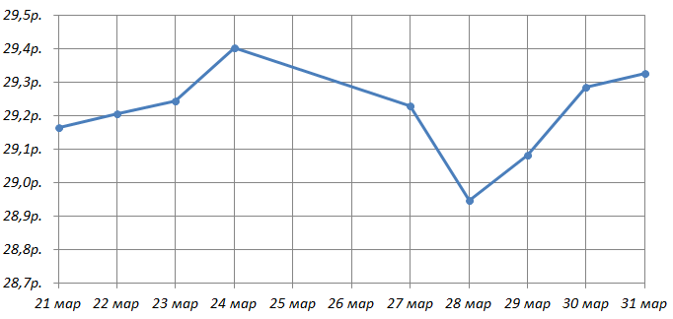
Определите по рисунку, какого числа курс доллара был максимальным за данный период.
Решение: Прочитав условие, нужно обратить внимание, что нас спрашивают «какого числа», и поэтому в ответе нужно указать число, когда курс доллара был максимальным. И это 24. Те, кто прочитают невнимательно, могут допустить ошибку, написав 29,4. Ответ: 24.
2) В ходе химической реакции количество исходного вещества со временем постепенно уменьшается. На рисунке эта зависимость представлена графиком. На оси абсцисс откладывается время в секундах, прошедшее с момента начала реакции, на оси ординат — масса оставшегося вещества в граммах.
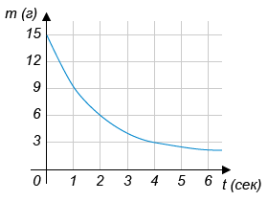
Определите по графику, на сколько граммов вещество уменьшится в ходе химической реакции за 4 секунды?
Решение: Масса вещества на начало реакции – 15г, через 4 с – 3г. Найдём разность:
15-3=12(г). На 12г вещество уменьшится за 4 секунды. Ответ: 12.
3) В 7«Б» учится 28 человек. Классный руководитель ведет учёт посещаемости дополнительных занятий по математике. На рисунке точками отмечено количество школьников, посетивших дополнительный занятия во все учебные дни с 16 по 28 января. По горизонтали указываются дни месяца, по вертикали — количество учеников 7«Б» , посетивших дополнительные занятия в данный день.
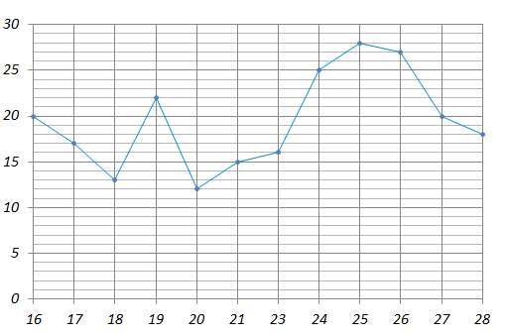
Сколько школьников отсутствовало на дополнительных занятиях 23 января?
Решение: При решении этой задачи важно на вертикальной оси определить цену деления. Каждое деление соответствует 1 ученику. На горизонтальной оси находим число 23, На графике находим точку, соответствующую числу 23, а затем находим значение деления на вертикальной оси. Это число 16. Ответ: 16.
4) На рисунке показано изменение температуры на протяжении суток. По вертикали указана температура в градусах Цельсия, по горизонтали — время суток.
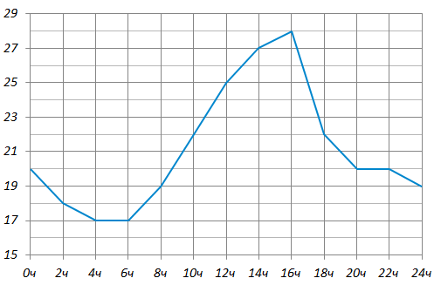
Найдите максимальный перепад температур за эти сутки. Ответ укажите в градусах Цельсия.
Решение: Максимальный перепад – это разность между наибольшим и наименьшим значением температуры. Наибольшее значение 28 градусов, наименьшее значение 17 градусов. Находим разность 28-17=11. Ответ: 11.
5) На графике приведена стоимость одного занятия при покупке абонемента в тренажерный зал в зависимости от количества посещений в месяц. По горизонтальной оси отмечено количество посещений, по вертикальной — стоимость занятия в рублях. Для наглядности точки соединены отрезками.
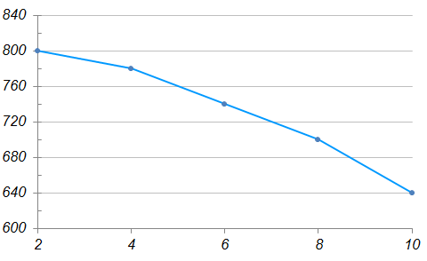
Сколько будет стоить абонемент на 6 посещений?
Решение: Определим цену деления на вертикальной оси: каждое маленькое деление соответствует 20 рублям. Находим на горизонтальной оси деление, соответствующее 6 посещениям, затем на графике соответствующую точку , а затем на вертикальной оси соответствующее количество рублей – 740. Ответ: 740.
6) На графиках изображены зависимости давления насыщенных паров пропана и бутана от температуры. По горизонтальной оси отмечается температура в градусах Цельсия, по вертикальной оси — давление в мегапаскалях.
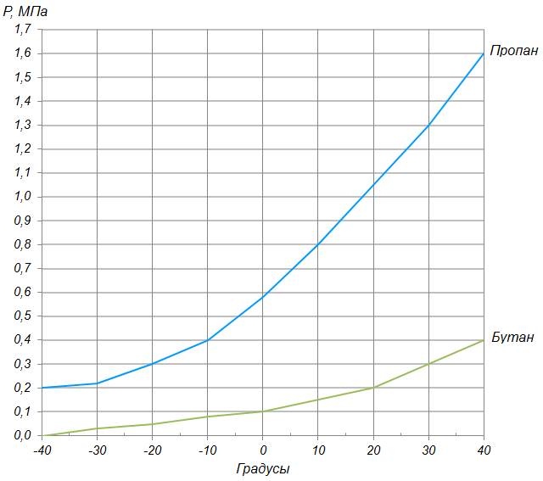
По графикам определите, на сколько мегапаскалей давление насыщенных паров пропана больше по сравненю с бутаном при температуре 30∘C.

Решение: При 30⁰ давление пропана 1,3МПа, давление бутана 0,3МПа. Находим разность :
1,3-0,3=1 (МПа). Ответ: 1.

Перед тем, как вписать ответ задачи в бланк, ещё раз прочитайте условие и вопрос, и проверьте, на него ли вы отвечаете?

